**ĐỀ TUYỂN SINH VÀO LỚP 10 MÔN TOÁN - NĂM HỌC 2021 – 2022**

**ĐỀ ÔN LUYỆN --- 14 --- DÀNH CHO HỌC SINH KHỐI 9**

**Bài 1:** *(2 điểm)* Giải hệ phương trình và phương trình sau:

a) .

b) 

**Bài 2:** *(2 điểm)* Cho biểu thức : P = với a > 0, a ≠ 1

1) Rút gọn biểu thức P

2) Tìm a để P > - 2

**Bài 3:** *(2,0 điểm)* Cho pt 

1. Tìm a để pt có hai nghiệm phân biệt
2. Tìm a để pt có hai nghiệm thoả
3. Tìm a để pt có hai nghiệm dương.

**Bài 4:** *(3,,0 điểm)* **)** Trên nửa đường tròn tâm  đường kính  với , lấy điểm  ( khác  và ), từ  kẻ  vuông góc . Gọi  là điểm bất kì trên đoạn  ( khác  và , đường thẳng  cắt nửa đường tròn tại điểm thứ hai .

1) Chứng minh tứ giác BHDE là tứ giác nội tiếp.

2) Chứng minh: .

3) Chứng minh: .

4) Khi điểm  di động trên nửa đường tròn ( khác ,  và điểm chính giữa cung ), xác định vị trí điểm  sao cho chu vi tam giác  đạt giá trị lớn nhất.

**Bài 5** *(1,0 điểm).* **)** Cho . Chứng minh rằng: .

HƯỚNG DẪN GIẢI:

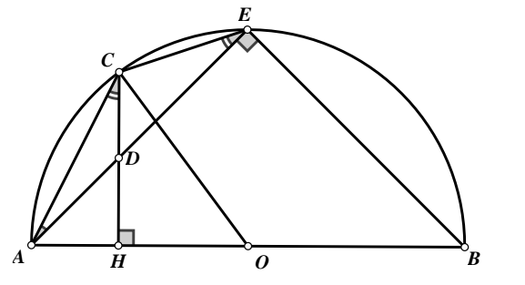

1) Xét tứ giác  có:  ( góc nội tiếp chắn nửa đường tròn) nên  do đó tứ giác BHDE nội tiếp.

2) Xét hai tam giác  và  có:  chung; 

Nên  do đó  hay .

3) HD: Dựa vào ý (1) để chứng minh  khi đó:

.

4) Tam giác  vuông tại  nên theo định lí Pytago ta có:



Hay là  nên 

Dấu "=" xảy ra khi và chỉ khi điểm  nằm trên nửa đường tròn  sao cho .

**Câu 5. (1,0 điểm)**

Để ý rằng



Nên ta có



Hay là



Vậy, bất đẳng thức được chứng minh xong.